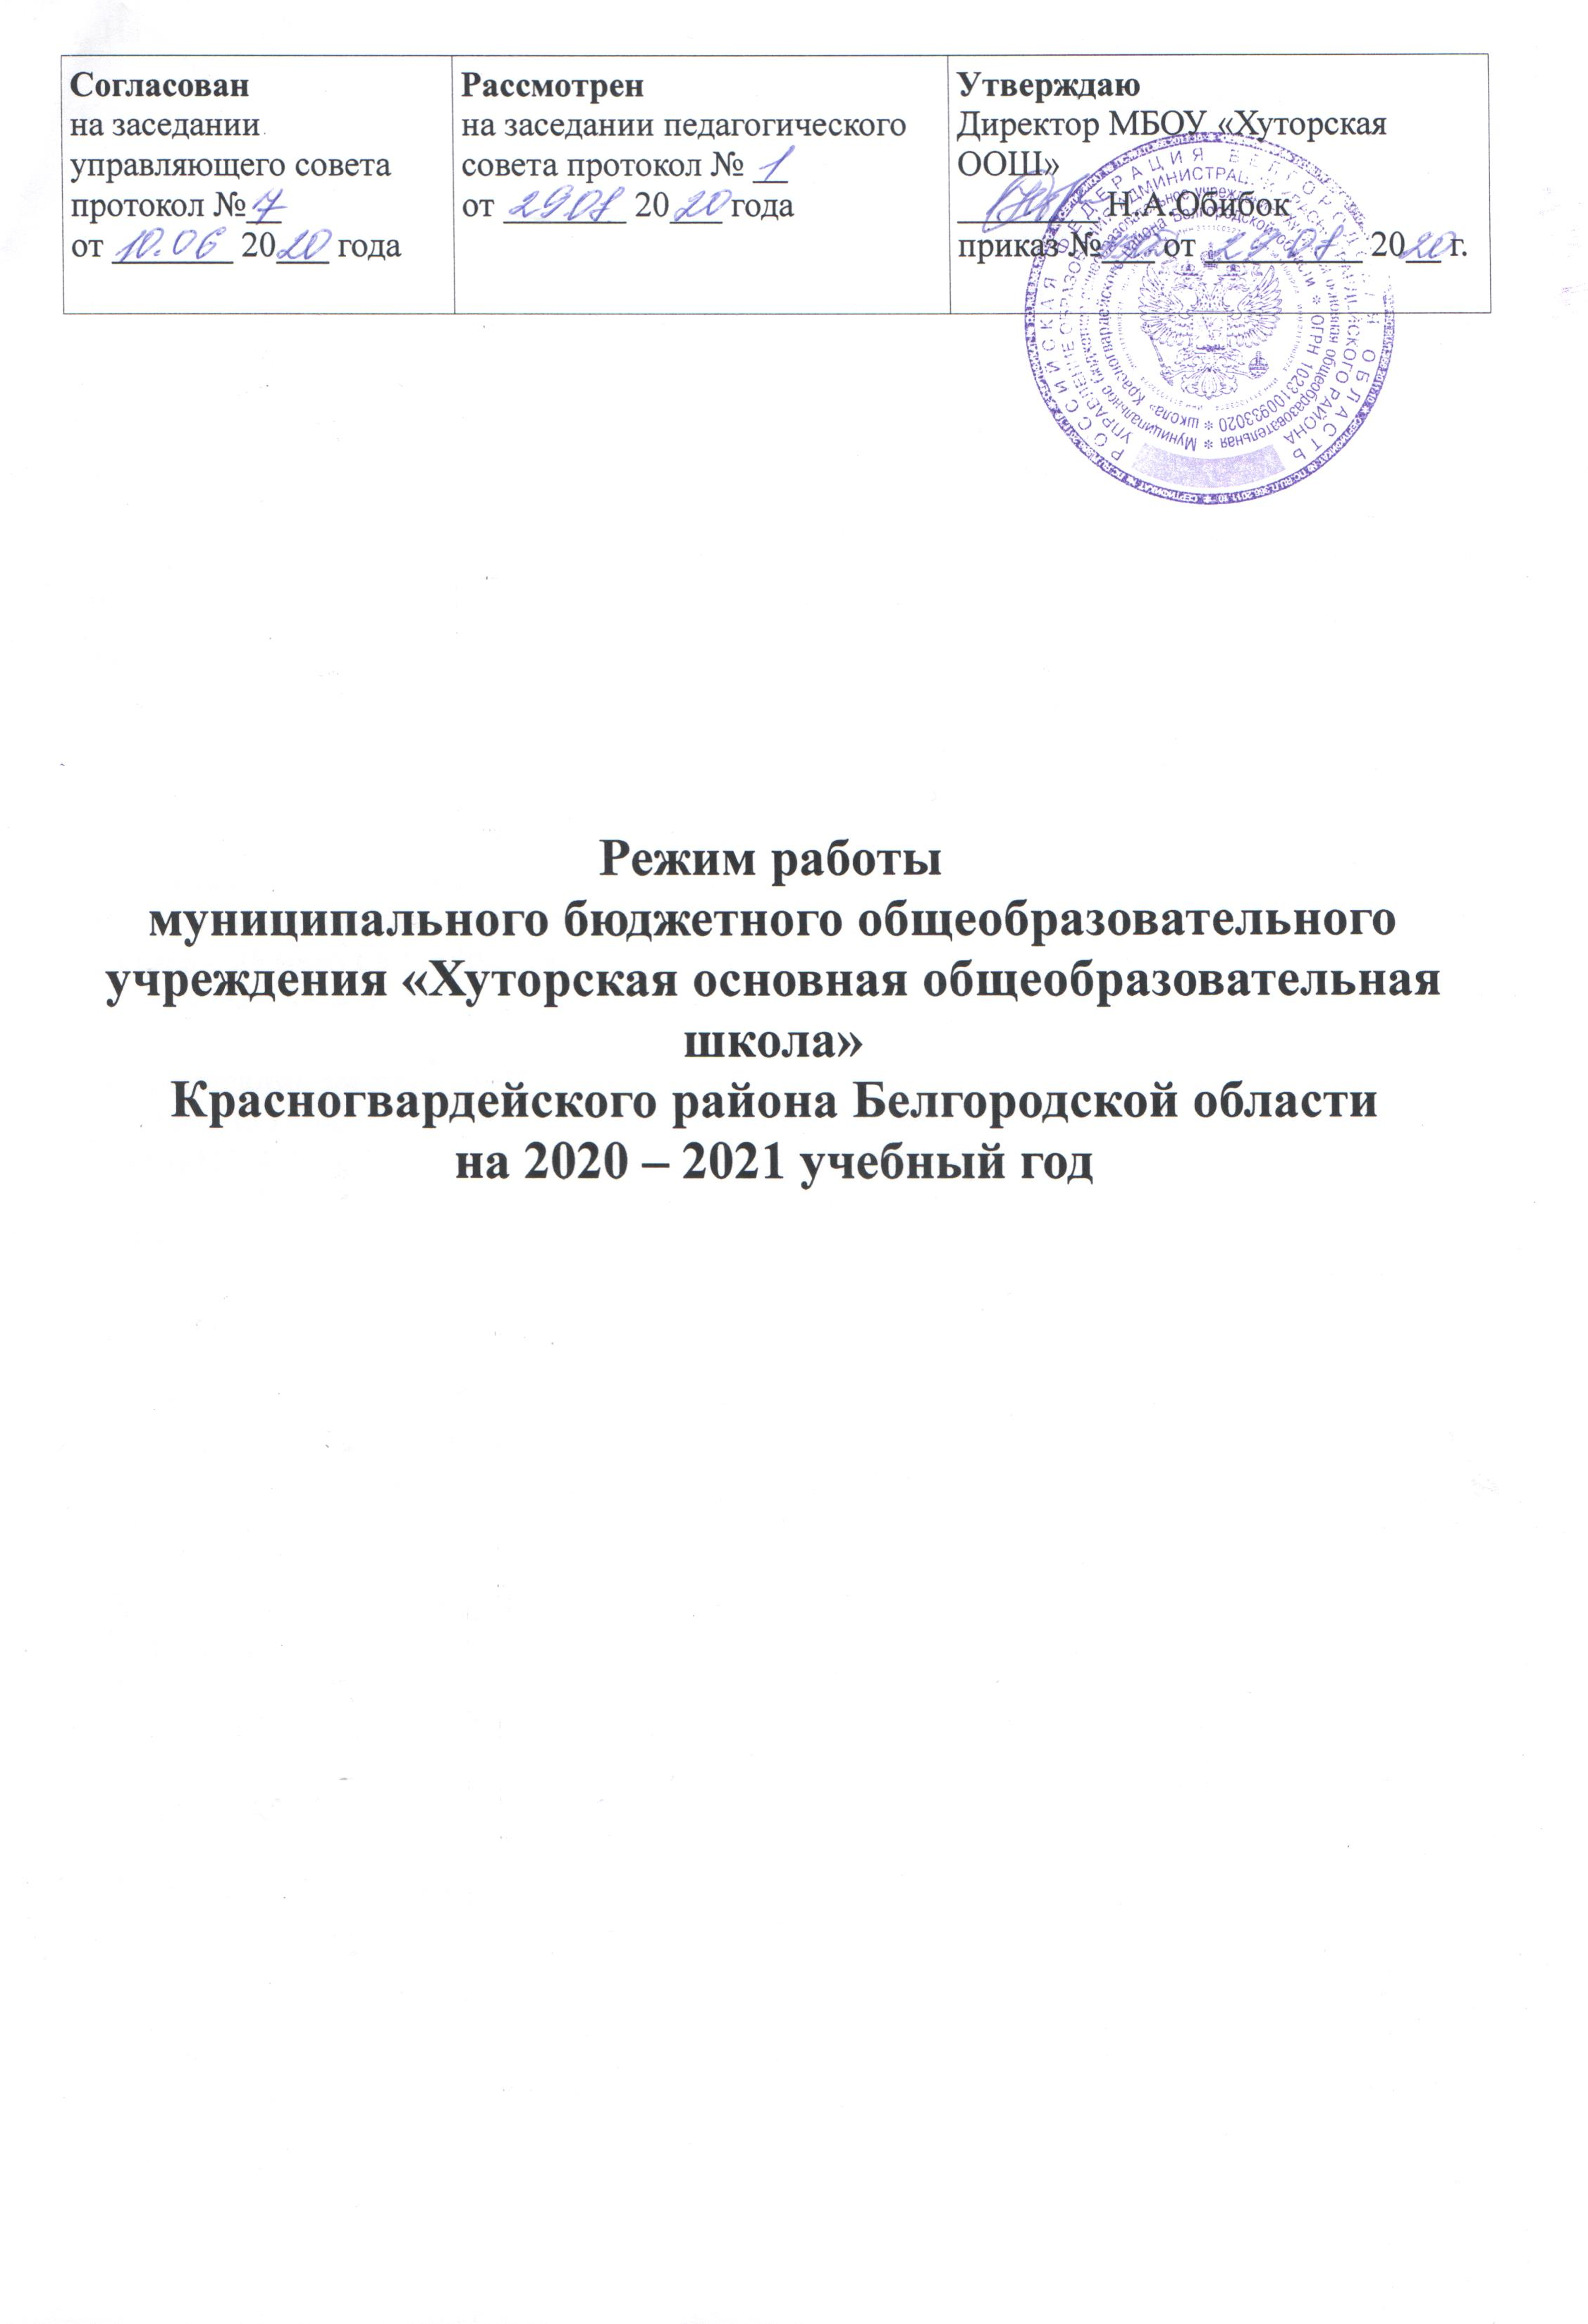
1. На начало 2020-2021 учебного года количество классов-комплектов – 7.
Классы-комплекты | Количество классов | Их наполняемость
1+2 | 2 | 1+3=4
3+4 | 2 | 3+4=7
По начальным классам: | 4 | 11
5 | 1 | 8
6 | 1 | 7
7 | 1 | 6
8 | 1 | 4
9 | 1 | 1
По средним классам: | 5 | 26
Всего: 7 | 9 | 37

2. В режиме 5-дневной недели обучаются: 1 – 9 классы.
3. Сменность: Образовательное учреждение работает в режиме одной смены (1-9 классы).
4. Начало учебных занятий: 08-30.
5. Продолжительность уроков:
1 класс – 35 минут в I полугодии, 45 минут во II полугодии;
2-9 классы – 45 минут.

6. Расписание звонков по уровням обучения:
1 класс (35 мин, 45 мин), 2-4, 5-9 классы (руководствоваться п.10.9,10.10,10.12,10.13 СанПиН 2.4.2.2821.-10 и в соответствии с Уставом учреждения).
1 класс – 35 минут в I полугодии, 45 минут во II полугодии;
2-4 классы – 45 минут.
I уровень обучения
Расписание звонков на уроки для 1 класса (первое полугодие)
1 урок – 08.30 – 09.05
2 урок – 09.20 – 9.55
Динамическая пауза - 40 минут
3 урок – 10.35 – 11.10
4 урок – 11.40 – 12.15
5 урок – 12.25 – 13.00
Расписание звонков на уроки для 1 класса (второе полугодие)
1 урок – 08.30 – 09.15
2 урок – 09.30 – 10.15
Динамическая пауза – 40 минут
3 урок – 10.55 – 11.40
4 урок – 12.10 – 12.55
5 урок – 13.05 – 13.50
Расписание звонков на уроки для 2-4 классов
1. 08.30 – 09.15
2. 09.30 – 10.15
3. 10.25 – 11.10
4. 11.20 – 12.05
5. 12.25 – 13.10
Расписание звонков на уроки для 5-8 классов
1. 08.30 – 09.15
2. 09.30 – 10.15
3. 10.25 – 11.10
4. 11.20 – 12.05
5. 12.25 – 13.10
6. 13.20 – 14.05
7. 14.15 – 15.00

7. Продолжительность учебного года:
1 класс - 33 учебные недели (с учетом промежуточной аттестации без аттестационных испытаний);
2-8 классы - 34 учебные недели (без учета промежуточной аттестации с аттестационными испытаниями);
9 класс – в соответствии с расписанием экзаменов ГИА
Каникулы:
- для 1 класса – 37 календарных дней в течение учебного года,
- для 2-9 классов – 30 календарных дней в течение учебного года:
осенние – 9 дней (с 26.10.2020 г. по 03.11.2020 г.);
зимние – 14 дней (с 28.12.2020 г. по 10.01.2021 г.);
весенние – 7 дней (с 22.03.2021 г. по 28.03.2021 г.);
дополнительные каникулы для 1 класса – 7 дней (с 15.02.2021 г. по 21.02.2021 г.);
- летние каникулы: 1 класс – 99 дней (с 25.05.2021г. по 31.08.2021г.);
2-9 классы – 92 дня (с 01.06.2021г. по 31.08.2021г.).

8. Организация промежуточной годовой и государственной итоговой аттестации:
В 1 классе промежуточная годовая аттестация проводится в рамках учебного года (до 25.05.2021г.) в форме контрольного диктанта по русскому языку, контрольной работы по математике без бального оценивания.
Промежуточная аттестация в 2-8 классах проводится согласно Положению о промежуточной аттестации с 26 мая по 30 мая 2021 г.
Формы промежуточной аттестации на уровне начального общего образования в соответствии с требованиями ФГОС
Под промежуточной аттестацией учащихся понимается совокупность мероприятий по установлению соответствия индивидуальных образовательных достижений учащихся планируемым результатам освоения ООП НОО, на момент окончания учебного года, с целью обоснования предусмотренных законодательством Российской Федерации в области образования решений о возможности, формах и условиях продолжения освоения учащимися соответствующей основной общеобразовательной программы. Освоение основной образовательной программы начального общего образования, в том числе отдельной части или всего объема учебного предмета образовательной программы, сопровождается промежуточной аттестацией учащихся – промежуточная текущая аттестация по четвертям, промежуточная годовая аттестация без аттестационных испытаний по предметам учебного плана (годовые отметки по предметам выставляются на основании четвертных отметок), промежуточная годовая аттестация с аттестационными испытаниями (итоговые отметки по этим предметам выставляются на основании годовых с учетом отметок, полученных на промежуточной аттестации). В 1-ом классе промежуточная годовая аттестация без аттестационных испытаний. Для учащихся 1-го класса предусматривается проведение годовых (итоговых) контрольных работ по всем предметам учебного плана для данного года обучения и комплексной работы на межпредметной основе. Со 2 класса промежуточная аттестация осуществляется путем выведения годовых отметок успеваемости на основе четвертных отметок успеваемости, выставленных учащимся в течение соответствующего учебного года, при обязательном выполнении аттестационных работ во 2-4 классах по русскому языку и математике. В рамках промежуточной годовой аттестации проводятся следующие аттестационные испытания:
Русский язык - 2-4 класс - контрольный диктант (письменно);
Математика - 2-4 класс - контрольная работа (письменно).
Фиксация результатов промежуточной годовой аттестации по предметам производится в классном журнале на предметных страницах, в протоколе аттестационной комиссии.

Формы промежуточной годовой аттестации на уровне основного общего образования в соответствии с требованиями ФГОС (5,6,7,8 классы)
В соответствии с требованиями ФГОС основной целью промежуточной аттестации в основной школе является определение качества и уровня сформированности личностных, метапредметных и предметных результатов освоения образовательной программы основного общего образования, соотнесение этого уровня с требованиями федерального государственного образовательного стандарта, а также оценка индивидуального прогресса в основных сферах развития личности ребенка. На уровне основного общего образования промежуточная годовая аттестация учащихся проводится после освоения учебных программ соответствующего класса и является обязательной. Сроки проведения утверждаются специальным приказом по учреждению.
Промежуточная годовая аттестация в 5 классе проводится в следующих формах:
- контрольная работа по русскому языку (диктант + грамматические задания в тестовой форме);
- контрольная работа по математике (письменно).
Промежуточная годовая аттестация в 6 классе проводится в следующих формах:
- контрольная работа по русскому языку (письменно);
- тестирование по математике (письменно).
Промежуточная годовая аттестация в 7 классе проводится в следующих формах:
- контрольная работа по русскому языку (письменно);
- тестирование по математике (письменно).
Промежуточная годовая аттестация в 8 классе проводится в следующих формах:
- контрольная работа по русскому языку (письменно);
- тестирование по математике (письменно).

Государственная итоговая аттестация в 9 классе
Государственная итоговая аттестация в 9 классе проводится в соответствии с Федеральным законом от 29 декабря 2012 г. № 273-ФЗ «Об образовании в Российской Федерации», Порядком проведения государственной итоговой аттестации по образовательным программам основного общего образования, утвержденным приказом Министерства образования и науки Российской Федерации от 25 декабря 2013 года №1394, Порядком заполнения, учета и выдачи аттестатов об основном общем и среднем общем образовании и их дубликатов, утвержденным приказом Министерства образования и науки Российской Федерации от 14.02.2014г. № 115; согласно ежегодного утверждаемого приказом Министерства образования и науки Российской Федерации единого расписания и продолжительности проведения основного государственного экзамена по каждому учебному предмету, перечня средств обучения и воспитания, используемых при его проведении, иных нормативных актов федерального уровня, регламентирующих проведение государственной итоговой аттестации за уровень основного общего образования, распоряжений департамента образования Белгородской области, управления образования администрации Красногвардейского района. К государственной итоговой аттестации допускаются учащиеся, не имеющие академической задолженности и в полном объеме выполнившие учебный план (имеющие годовые отметки по всем учебным предметам учебного плана за IX класс не ниже удовлетворительных). Государственная итоговая аттестация по образовательным программам основного общего образования проводится в форме основного государственного экзамена (ОГЭ) с использованием контрольных измерительных материалов и включает в себя четыре экзамена: два по обязательным учебным предметам (русский язык и математика) и два по учебным предметам из П.4 Порядка ГИА-9 по выбору учащегося. В текущем году основанием для получения аттестата об основном общем образовании является успешное прохождение ГИА-9 только по русскому языку и математике. Результаты экзаменов по предметам по выбору, в том числе неудовлетворительные, не будут влиять на получение аттестата, успешная сдача которых является основанием для выдачи аттестата об основном общем образовании. Два экзамена по предметам по выбору: литературе, физике, химии, биологии, географии, истории, обществознанию, иностранным языкам, информатике и информационно-коммуникационным технологиям (ИКТ), сдаются с учетом дальнейшего выбора образовательного маршрута. Учащиеся, являющиеся в текущем учебном году победителями или призерами заключительного этапа всероссийской олимпиады школьников, членами сборных команд Российской Федерации, участвовавших в международных олимпиадах освобождаются от прохождения ГИА по учебному предмету, соответствующему профилю олимпиады. Учащиеся с ограниченными возможностями здоровья ГИА могут проходить как в форме государственного выпускного экзамена (ГВЭ), так и в форме основного государственного экзамена (ОГЭ). ГВЭ по всем учебным предметам по желанию выше указанной категории учащихся проводится в устной форме.

9. Начало работы кружков, секций, занятий внеурочной деятельностью согласно расписанию в соответствии с требованиями СанПиН 2.4.2.2821-10 «Санитарно-эпидемиологические требования к условиям и организации обучения в общеобразовательных учреждениях», зарегистрированные в Минюсте России 03 марта 2011 года, регистрационный номер 19993 (между окончанием учебных занятий и началом занятий кружков и секций, занятий внеурочной деятельностью - перерыв 45 мин).

10. Питание учащихся осуществляется в соответствии с утвержденным графиком:
Время завтраков и обедов | Класс
ЗАВТРАК 1-я перемена ( 9.15 – 9.30) | 1-9
ОБЕД 3-я перемена (11.10 – 11.40) | 1-9

